

**QUALIDADE DE SOFTWARE**

Brunno Cosmo Marin

Análise de Qualidade

São Paulo

2023

# RESUMO

Este é um projeto de análise de qualidade do aparelho celular Redmi Note 10 5G da marca Xiaomi, onde serão analisados algumas características e pontos relevantes desde a sua usabilidade até o seu o seu design. Toda a análise será baseada em minha experiência e utilização com este modelo e visa trazer detalhadamente informações para quem busca saber um pouco mais sobre esse dispositivo.

A ideia deste projeto é analisar os principais pontos deste modelo, porém muitos indicadores que utilizaremos podem perfeitamente ser aplicados a outros modelos e também podem auxiliar em uma decisão de compra de um dispositivo.

# SUMÁRIO

1. RESUMO 2

2. SUMÁRIO 3

3. INTRODUÇÃO 4

4. O PROJETO 5

4.1 Detalhes do produto ou serviço 5

4.2 Tabela de Análise 5

4.3 Relatório 6

4.4 Evidências 7

4.5 Onde encontrar 9

5. CONCLUSÃO 9

6. REFERÊNCIAS BIBLIOGRÁFICAS 9

# INTRODUÇÃO

Nos dias de hoje o celular passou a ser um item indispensável para qualquer pessoa, mas sabemos que nem todo dispositivo é capaz de atender as necessidades das pessoas dependendo da finalidade para qual o celular é utilizado, seja para trabalho ou somente utilização pessoal.

Para ajudar na escolha de um celular, a seguir analisaremos uma série de indicadores que ajudará a identificar pontos positivos e negativos do modelo Redmi Note 10 5G e que também pode ser aplicado a outros modelos.

Vale ressaltar que esta análise é totalmente baseada nas funções nas quais utilizo em meu dia-a-dia e também nas percepções que podem variar de pessoa para pessoa.

# O PROJETO

## Detalhes do produto ou serviço

|  |  |
| --- | --- |
| **Nome do produto ou serviço:** | Redmi Note 10 5G |
| **Fabricante:** | Xiaomi |
| **Tempo de uso:** | 1 Ano. |
| **Outros detalhes relevantes sobre o produto:** | Produto adquirido novo, diretamente da loja física do fabricante. |

## Tabela de Análise

|  |  |  |
| --- | --- | --- |
| **Característica** | **Sua percepção** | **Referência da evidência [caso tenha]** |
| **Usabilidade:** | Possuí uma interface amigável e bem fácil de utilizar, porém as vezes o display apresenta algumas oscilações visíveis que afetam também o touchscreen. | Imagem 1: Interface |
| **Matéria prima:** | O material usado é de boa qualidade, mas como qualquer celular é necessário adquirir proteções extras como capa e protetor de tela para evitar possíveis danos de utilização no dia-a-dia. Os botões apresentam uma durabilidade. |  |
| **Performance:** | De uma maneira geral apresenta uma boa configuração, porém possuí suas limitações em termos de processador o que ocasiona alguns travamentos de tela. Possuí uma excelente bateria com uma duração que proporciona uma duração bem extensa. Eu considero as câmeras um ponto negativo, pois a resolução não é das melhores, principalmente da câmera frontal. | Imagem 2: Configurações |
| **Design:** | Apresenta um design moderno com uma câmera frontal e três câmeras traseiras. Conta também com tela de proteção Gorila Glass. O debloqueio é feito por um botão lateral, diferente de outro modelos que ficam localizados na parte traseira. | Imagens 3,4 e 5: Design |
| **Custo:** | O valor pode variar de R$ 1.000,00 a R$ 2.500,00 dependendo das versões disponíveis no mercado (Global, indiana, chinesa, etc.) |  |

## Relatório

Ao longo de um pouco mais de um ano utilizando o Redmi Note 10 5G da Xiaomi, pude observar que apesar de algumas limitações, este modelo possuí boas configurações e tem um bom custo-benefício. Acredito que para uma pessoa que utiliza para a finalidade de trabalho não seja o dispositivo ideal, por conta de alguns problemas de “travamentos”, porém para a finalidade de uso pessoal é um bom celular, exceto para quem prioriza e utiliza bastante o recurso das câmeras, que deixam um pouco a desejar.

## Evidências

Imagem 1: Interface

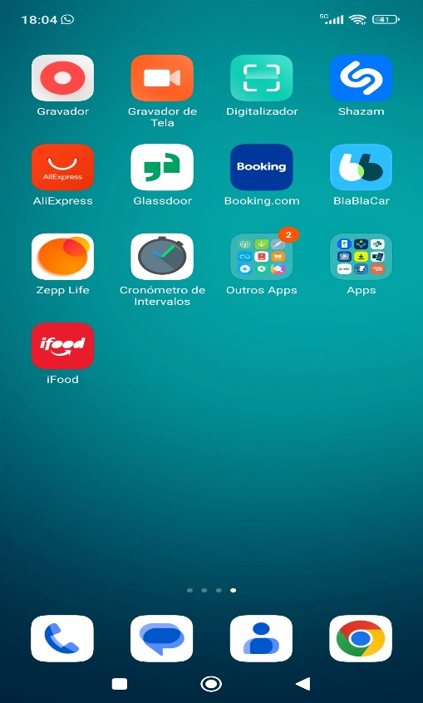

Imagem 2: Configurações do dispositivo

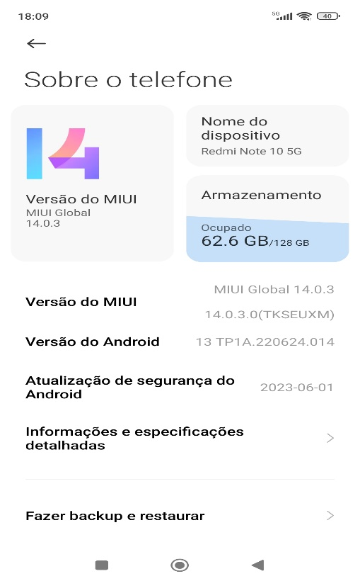

Imagens 3, 4 e 5: Design

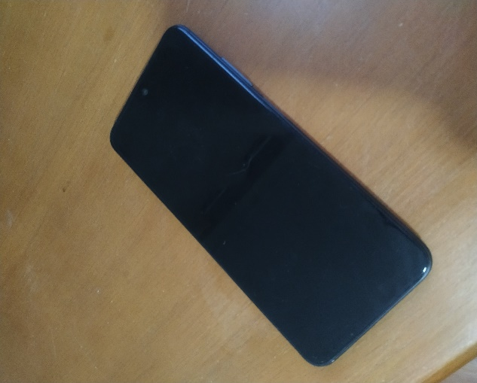

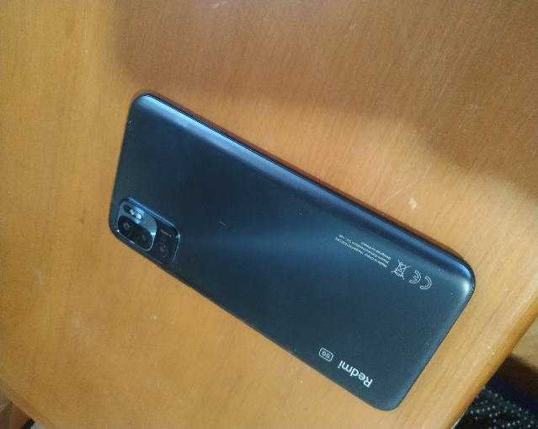

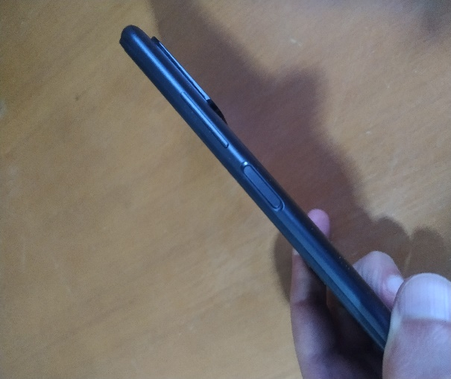

## Onde encontrar

É possível encontrar no site abaixo da loja oficial:

<https://lojamidobroficial.com/>

E também em outros sites como: Amazon, Magazine Luiza, Mercado Livre, etc.

# CONCLUSÃO

Este trabalho foi um importante exercício para ter uma ideia de como estruturar uma análise de qualidade, que inicialmente pode parecer fácil, mas exige toda uma investigação para que seja possível executar todas as etapas e apresentar uma análise de forma completa. A atenção no detalhamento dos indicadores é um fator determinante para que seja tomada uma decisão assertiva.

Acredito que este exercício agregará de forma positiva nas minhas próximas análises e seguirei aplicando estes métodos nos meus próximos trabalhos.

# REFERÊNCIAS BIBLIOGRÁFICAS

Site: Tudo Celular

Disponível em: https://www.tudocelular.com/Redmi/fichastecnicas/n6716/Redmi-Note-10-5G.html

Acesso: 02/10/2023

Site: Canal Tech

Disponível em: https://canaltech.com.br/produto/xiaomi/redmi-10-5g/

Acesso: 02/10/2023